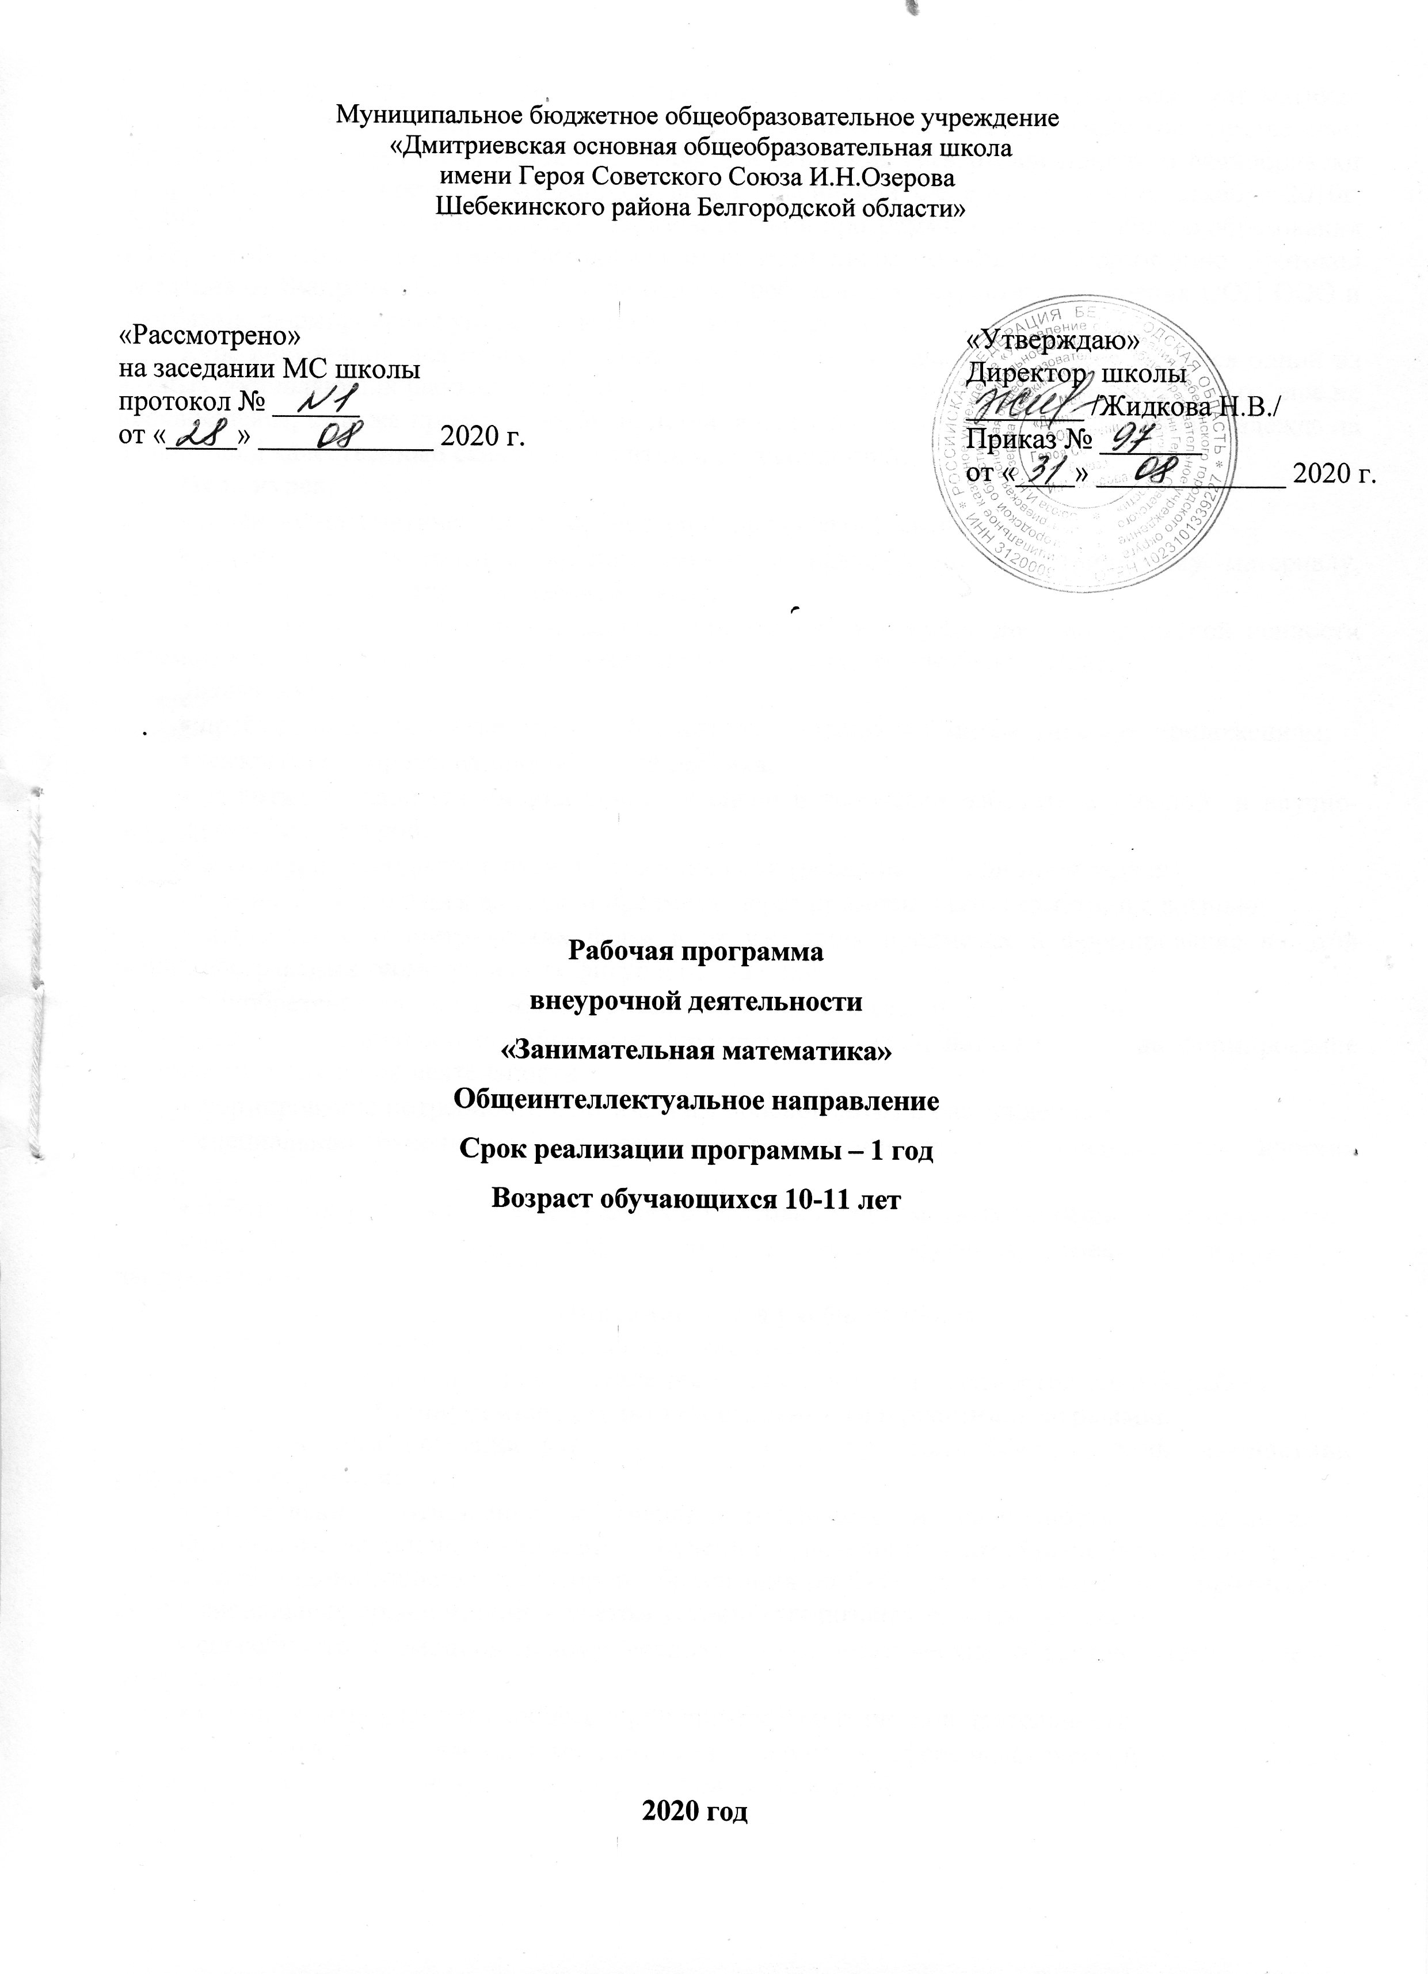Рабочая программа курса внеурочной деятельности «Занимательная математика» (общеинтеллектуальное направление) составлена в соответствии с Федеральным государственным образовательным стандартом основного общего образования (утвержден приказом Минобрнауки от приказом Министерства образования и науки Российской Федерации от «17» декабря 2010г. №1897) с учетом примерной основной образовательной программы основного общего образования (одобрена Федеральным учебно-методическим объединением по общему образованию, протокол заседания от 8 апреля 2015 г. №1/15), на основе требований к результатам освоения ООП ООО и программы формирования универсальных учебных действий.
Курс внеурочной деятельности «Занимательная математика» в 5 классе является одной из важных составляющих работы с детьми, чья одаренность на настоящий момент может быть еще не проявившейся, а также просто способных детей, в отношении которых есть серьезная надежда на дальнейший качественный скачок в развитии их способностей.
Цель курса:
- развитие математических способностей и логического мышления;
- развитие и закрепление знаний, умений и навыков по геометрическому материалу, полученному по математике в начальной школе;
- расширение и углубление представлений учащихся о культурно- исторической ценности математики, о роли ведущих ученых – математиков в развитии мировой науки;
Задачи курса:
- пробуждение и развитие устойчивого интереса учащихся к математике и ее приложениям;
- раскрытие творческих способностей ребенка;
- развитие у учащихся умения самостоятельно и творчески работать с учебной и научно- популярной литературой;
- воспитание твердости в пути достижения цели (решения той или иной задачи);
- осознание учащимися важности предмета, через примеры связи геометрии с жизнью;
- наблюдение геометрических форм в окружающих предметах и формирование на этой основе абстрактных геометрических фигур и отношений;
- приобретение навыков работы с различными чертежными инструментами;
- решение специально подобранных упражнений и задач, натравленных на формирование приемов мыслительной деятельности;
- формирование потребности к логическим обоснованиям и рассуждениям;
- специальное обучение математическому моделированию как методу решения практических задач;
- работа с одаренными детьми в рамках подготовки к предметным олимпиадам и конкурсам.
- адаптация к переходу детей в среднее звено обучения, имеющее профильную направленность.
Описание места учебного курса
Программа рассчитана на 34 часа в год, 1 час в неделю.
Предполагает изложение и обобщение теории, решение задач, самостоятельную работу.
Планируемые результаты освоения содержания программы.
По результатам освоения курса у учащихся могут быть сформированы личностные результаты обучения:
- ответственное отношение к учению, готовность и способность обучающихся к самообразованию на основе мотивации к обучению и познанию, осознанный выбор и построение дальнейшей индивидуальной траектории образования на базе ориентировки в мире профессий и профессиональных предпочтений, с учетом устойчивых познавательных интересов;
- способность к эмоциональному восприятию математических объектов, задач, решений, рассуждений;
- умение контролировать процесс и результат математической деятельности;
- первичные представления о математической науке как сфере человеческой деятельности, об этапах ее развития, о ее значимости для развития цивилизации;
- коммуникативная компетентность в общении и сотрудничестве со сверстниками в образовательной, учебно-исследовательской, творческой и других видах деятельности;
- критичность мышления, умение распознавать логически некорректные высказывания, отличать гипотезу от факта;
- креативность мышления, инициативы, находчивости, активности при решении задач.
Метапредметные
1)регулятивные
учащиеся получать возможность научиться:
- составлять план последовательность действий;
- определять последовательность промежуточных целей и соответствующих им действий с учетом конечного результата;
- предвидеть возможность получения конкретного результата при решении задач;
- осуществлять констатирующий и прогнозирующий контроль по результату и способу действия;
- концентрировать волю для преодоления интеллектуальных затруднений;
- адекватно оценивать правильность и ошибочность выполнения учебной задачи, ее объективную трудность и собственные возможности ее решения;
2)познавательные
учащиеся получат возможность научиться:
- устанавливать причинно-следственные связи; строить логические рассуждения, умозаключения (индуктивные, дедуктивные, по аналогии) и выводы;
- формировать учебную и общекультурную компетентность в области использования информационно-коммуникационных технологий;
- видеть математическую задачу в других дисциплинах, окружающей жизни;
- выдвигать гипотезу при решении учебных задач и понимать необходимость их проверки;
- планировать и осуществлять деятельность, направленную на решение исследовательского характера;
- выбирать наиболее эффективные и рациональные способы решения задач;
- интерпретировать информацию (структурировать, переводить сплошной текст в таблицу, презентовать полученную информацию, в том числе с помощью ИКТ);
- оценивать информацию (критическая оценка, оценка достоверности).
3)коммуникативные
учащиеся получают возможность научиться:
- организовать учебное сотрудничество и совместную деятельность с учителем и сверстниками: определять цели, распределять функции и роли участников;
- взаимодействовать и находить общие способы работы; работать в группе; находить общее решение и решать конфликты на основе согласования позиций и учета интересов; слушать партнера; формулировать, аргументировать и отстаивать свое мнение;
- прогнозировать возникновение конфликтов при наличии различных точек зрения;
- разрешать конфликты на основе учета интересов позиций всех участников;
- координировать и принимать различные позиции во взаимодействии;
- аргументировать свою позицию и координировать ее с позициями партнеров в сотрудничестве при выработке общего решения совместной деятельности.
Предметные
Учащиеся получают возможность научиться
- самостоятельно приобретать и применять знания в различных ситуациях для решения различной сложности практических задач, в том числе с использованием при необходимости справочных материалов, калькулятора и компьютера;
- уметь решать задачи с помощью перебора возможных вариантов;
- выполнять арифметические преобразования выражений, применять их для решения учебных математических задач и задач, возникающих в смежных учебных предметах;
- применять изученные понятия, результаты и методы при решении задач из различных реальных ситуаций, не сводящихся к непосредственному применению известных алгоритмов;
- самостоятельно действовать в ситуации неопределенности при решении актуальных для них проблем, а также самостоятельно интерпретировать результаты решения задачи с учетом ограничений, связанных с реальными свойствами рассматриваемых процессов и явлений

Содержание курса
Программа курса «Занимательная математика» для учащихся 5 классов направлена на расширение и углубление знаний по предмету. Курс состоит из основных тем:
- «Решение задач кругами Эйлера»: решения ряда логических задач, при помощи изображения множества чисел с помощью кругов, что придает им наглядность и простоту, облегчает размышления;
- «Принцип Дирихле»: решение логических задач на доказательство. Этот принцип достаточно прост и очевиден, иногда им пользуются из соображения логики, даже не зная его формулировку, но зная его формулировку, легче догадаться, когда его следует применить;
- «Инвариант. Четность»: решение задач при помощи знания свойств сложения и умножения чисел разной четности;
- «Задачи на переливание и взвешивание»: решение задач, в которых надо получить определенное количество жидкости ограниченными средствами, иногда за ограниченное число переливаний, полным перебором вариантов; решение задач в которых нужно выявить фальшивую монету, иногда узнать легче она или тяжелее настоящей;
- «Решение логических задач графами и табличным способом»;решение логических задач при помощи графа то есть схемы, где объекты изображаются точками или кружочками, а взаимосвязи между ними линиями; решение текстовых логических задач при помощи построения таблиц. Таблицы не только позволяют наглядно представить условие задачи или ее ответ, но в значительной степени помогают делать правильные логические выводы в ходе решения задачи.
Также в программу входят темы, непосредственно примыкающие к основному курсу математики 5 класса. Однако в результате занятий учащиеся должны приобрести навыки и умения решать более трудные и разнообразные задачи, а так же задачи олимпиадного уровня.
Структура программы концентрическая, т.е. одна и та же тема может изучаться как в 5, так и в 6, 7 классах. Это связано с тем, что на разных ступенях обучения дети могут усваивать один и тот же материал, но уже разной степени сложности с учетом приобретенных ранее знаний.
Включенные в программу вопросы дают возможность учащимся готовиться к олимпиадам и различным математическим конкурсам. Занятия могут проходить в форме бесед, лекций, игр. Особое внимание уделяется решению задач повышенной сложности.
Примерное распределение учебного времени указано в тематическом планировании. Каждое занятие состоит из 5 этапов.
«Сообрази» включает преимущественно устные задачи на сообразительность, смекалку, иногда на наличие чувства юмора.
«Интересно знать» включает в себя какой-либо удивительный факт либо из математики, либо из окружающего мира, он знакомит с поразительными фактами биографии великих математиков и побуждает к рассуждению через удивление
«Разгадай», как правило, содержит буквенный ребус и задачи-головоломки (задачи на магический квадрат, составление верного числового равенства путем расстановки знаков действий и скобок, хитрые логические задачи и т. д.)
«Тема» - основной этап занятия. В нем сформулирована тема занятия и три задачи, соответствующие данной теме с учетом принципа «от простого к сложному»
«Домашнее задание» по желанию ребенка.
При разработке программы внеурочной деятельности основными являются вопросы, не входящие в школьный курс обучения. Именно этот фактор является значимым при дальнейшей работе с одаренными детьми, подготовке их к олимпиадам различного уровня. Данный курс дарит детям удивление и радость при прикосновении к царице всех наук – математике.

Тематическое планирование с определением основных видов деятельности

№  п\п | Изучаемый материал | Кол-во часов | Формы и виды деятельности
1 | Задачи со сказочным сюжетом | 1 | Решение устных задач на сообразительность, разгадывание головоломок, эвристическая беседа, работа в парах, рефлексивная деятельность
2 | Переправы, переправы, берег левый, берег правый | 1 | Решение устных задач на сообразительность, разгадывание головоломок, эвристическая беседа, работа коллективная и в парах, рефлексивная деятельность
3 | Мы по лестнице бежим и считаем этажи | 1 | Решение устных задач на сообразительность, разгадывание головоломок, эвристическая беседа, работа в парах, рефлексивная деятельность
4 | Текст внимательно прочтем, все в порядок приведем | 1 | Решение устных задач на сообразительность, разгадывание головоломок, индивидуальные мини доклады, эвристическая беседа, работа в парах, рефлексивная деятельность
5 | Решение задач методом перебора | 1 | Решение устных задач на сообразительность, разгадывание головоломок, эвристическая беседа, групповая работа ( учащимся предлагается посчитать все варианты, если бы им нужно было каждому с каждым сыграть в шашки), рефлексивная деятельность
6 | Чтоб фигурки сосчитать, ничего не потерять, нужно выбранный порядок очень строго соблюдать | 1 | Решение устных задач на сообразительность, разгадывание головоломок, эвристическая беседа, работа в парах, оценка и взаимооценка деятельности
7 | Правильно переливай. По ходу думай и считай | 1 | Решение устных задач на сообразительность, разгадывание головоломок, эвристическая беседа, практическая работа (использование двухлитрового и пятилитрового сосуда для того чтобы налить четыре литра воды)
8 | Вот красивая задача. Ты смекнешь — и ждет удача! | 1 | Решение устных задач на сообразительность, разгадывание головоломок, эвристическая беседа, решение практикума, оценка и взаимооценка деятельности
9 | Кто же это он такой, принцип Дирихле крутой? | 1 | Решение устных задач на сообразительность, разгадывание головоломок, эвристическая беседа, работа в парах
10 | Фальшивомонетчикам объявим бой. Фальшивую монету найдем с тобой | 1 | Решение устных задач на сообразительность, разгадывание головоломок, эвристическая беседа, работа в парах, рефлексивная деятельность
11 | Встрече с вами очень рад его величество КВАДРАТ | 1 | Решение устных задач на сообразительность, разгадывание головоломок, эвристическая беседа, игровая деятельность
12 | Это рыцарь или лжец? Ты узнал? Ты — молодец! | 1 | Решение устных задач на сообразительность, разгадывание головоломок, эвристическая беседа, групповая работа. Взаимооценка деятельности
13 | Задачи «на возраст» совсем не просты, но справиться с ними можешь ты! | 1 | Решение устных задач на сообразительность, разгадывание головоломок, эвристическая беседа, работа в парах
14 | Информацию в табличку собираем. Размышляем — и табличку заполняем | 1 | Решение устных задач на сообразительность, разгадывание головоломок, эвристическая беседа, работа в группах
15 | Примени аналогию | 1 | Решение устных задач на сообразительность, разгадывание головоломок, эвристическая беседа, работа в парах
16 | Чудный факт произойдет: граф на помощь к нам придет | 1 | Решение устных задач на сообразительность, разгадывание головоломок, эвристическая беседа, игровая деятельность, ролевая игра
17 | Логическую задачу решаем сами загадочными Эйлера кругами | 1 | Решение устных задач на сообразительность, разгадывание головоломок, эвристическая беседа, работа в парах
18 | Задачи на гонки | 1 | Решение устных задач на сообразительность, разгадывание головоломок, эвристическая беседа, работа в парах
19 | Как разрезать — подскажи! Верный метод укажи! | 1 | Решение устных задач на сообразительность, разгадывание головоломок, эвристическая беседа, работа в парах, практикум
20 | Узнаем: чет или нечет. Откуда и ведем расчет | 1 | Решение устных задач на сообразительность, разгадывание головоломок, эвристическая беседа, работа в парах
21 | На пятерку и десятку делим быстро без остатка | 1 | Решение устных задач на сообразительность, разгадывание головоломок, эвристическая беседа, самостоятельная работа, самооценивание
22 | Посчитай и посмотри: число делится на 3? На 9 можно разделить, коль сумму цифр не забыть! | 1 | Решение устных задач на сообразительность, разгадывание головоломок, эвристическая беседа, самостоятельная работа, самооценка, взаимооценка
23 | Книжку вместе почитаем и странички посчитаем | 1 | Решение устных задач на сообразительность, разгадывание головоломок, эвристическая беседа, работа в парах
24 | Коль делимость применить — задачку сможешь ты решить! | 1 | Решение устных задач на сообразительность, разгадывание головоломок, эвристическая беседа, работа в парах
25 | Посмотри, как НОД и НОК с задачей справиться помог | 1 | Решение устных задач на сообразительность, разгадывание головоломок, эвристическая беседа, самостоятельная работа, самооценка, взаимооценка
26 | Подмечай закономерность — непременно повезет | 1 | Решение устных задач на сообразительность, разгадывание головоломок, эвристическая беседа, работа в парах
27 | Дробь — это просто? — Не спеши! Попробуй справиться. — Реши! | 1 | Решение устных задач на сообразительность, разгадывание головоломок, эвристическая беседа, работа в парах, взаимооценка
28 | Раскрасишь плоскость ты удачно — и упрощается задача! | 1 | Решение устных задач на сообразительность, разгадывание головоломок, эвристическая беседа, практическая работа в парах
29 | Преград преодолев напасти, найдем число по его части | 1 | Решение устных задач на сообразительность, разгадывание головоломок, эвристическая беседа, работа в парах
30 | Кто это — фокусник или франт — этот загадочный инвариант? | 1 | Решение устных задач на сообразительность, разгадывание головоломок, эвристическая беседа, работа в парах
31 | Подключи догадку | 1 | Решение устных задач на сообразительность, разгадывание головоломок, эвристическая беседа, работа в парах
32 | Кто-то правду говорит, кто-то врет или хитрит. Ты попробуй разобраться. Истина не повредит | 1 | Решение устных задач на сообразительность, разгадывание головоломок, эвристическая беседа, игровая деятельность
33 | Математическая игра «Юный математик» | 1 | Игровая деятельность
34 | Итоговое занятие | 1 | Выступления учащихся, защита проекта

